上海市普通高校招生考试网上报名
用户手册

目录
1. 考生填报操作说明 - 2 -
一、注册 - 2 -
二、阅读相关文件说明 - 4 -
三、填写基本信息 - 7 -
四、填写个人履历 - 9 -
五、填写报考选项 - 11 -
2. 美术与设计学类选择考点 - 14 -

报名准备
填报终端设备需安装好主流浏览器，可以选择使用以下浏览器：IE10及以上版本的IE浏览器、360浏览器、火狐浏览器、搜狗浏览器、Chrome。

考生填报操作说明
报名过程分为五大步骤：注册、阅读相关文件说明、填写基本信息、填写个人履历、填写报考选项、信息浏览。
考生登录的默认页面如下图所示：
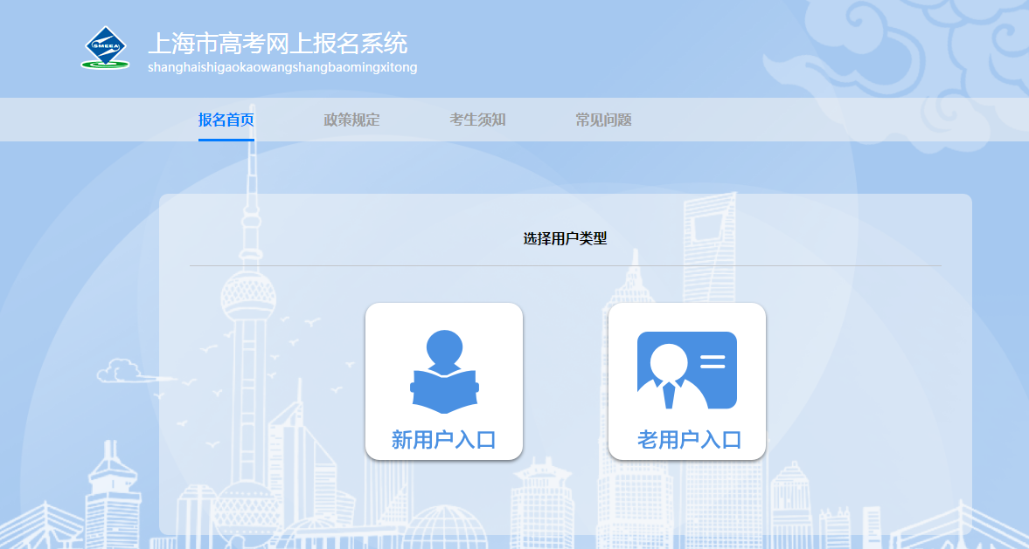

一、注册
考生第一次注册，点击“新用户注册”，进入考生注册界面，证件类型可选择居民身份证、居民身份证、军官证、士兵证、香港特区护照/身份证明、澳门特区护照/身份证明、台湾居民来往大陆通行证、境外永久居住证、护照、其他，如下图所示：
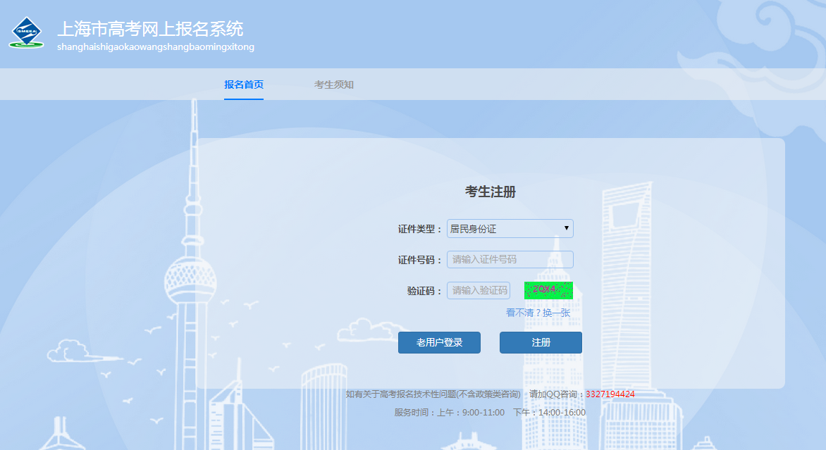
输入证件号和图片验证码，点击“注册”，进入如图所示页面：
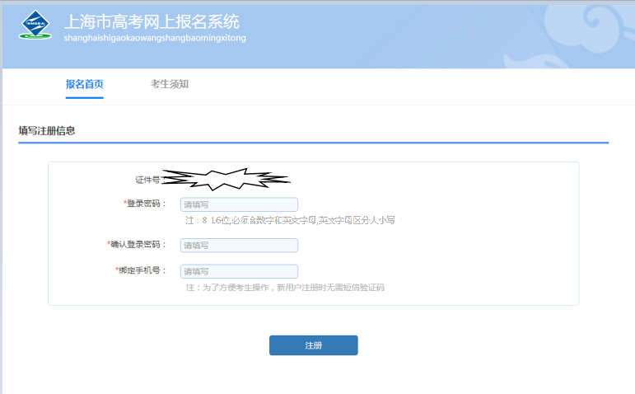
密码长度要求至少8位，密码需输入两次。输入手机号。填写必填信息项后，点击“注册”，进入如图所示页面：

二、阅读相关文件说明
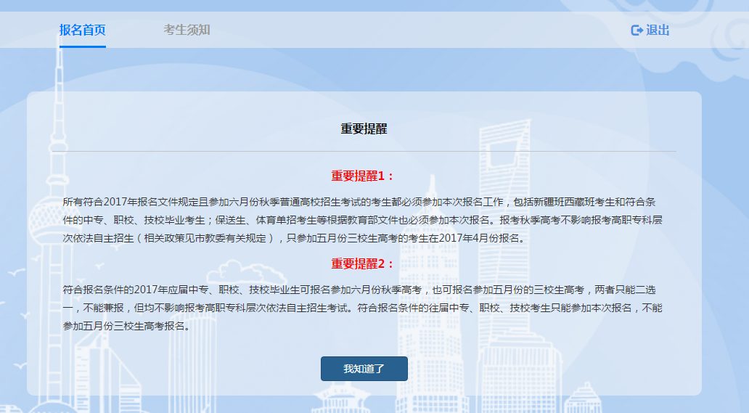
点击“我知道了”，进入如图所示页面：
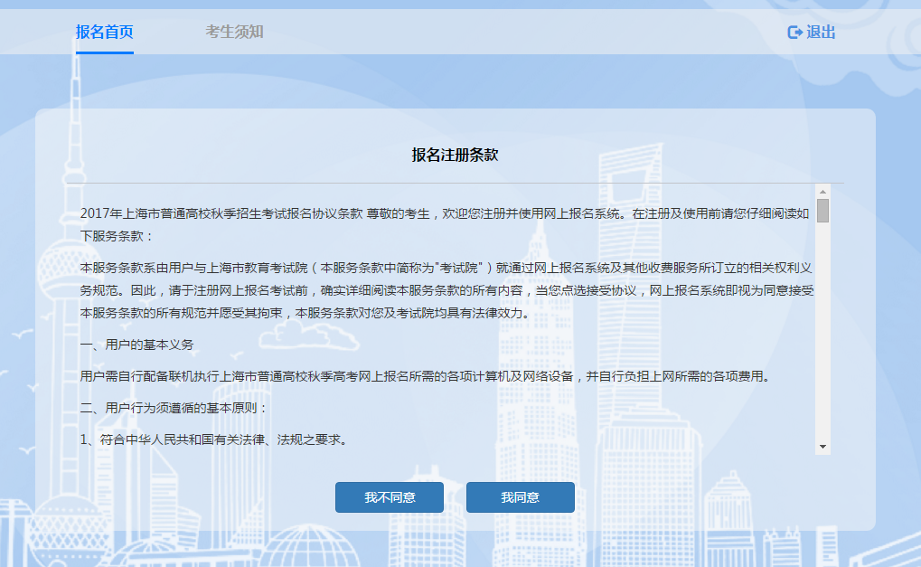
点击“我同意”进入如图所示页面：
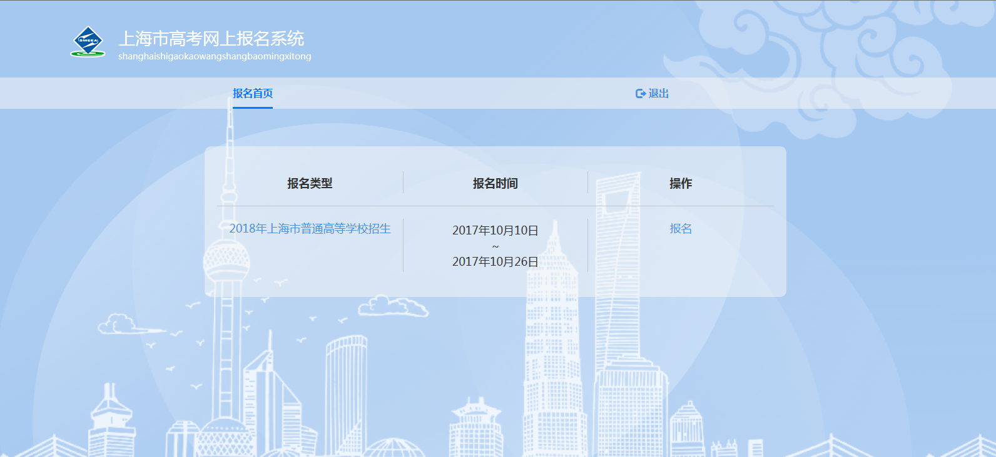
此时显示的是“2018年上海市普通高校招生”页面（注意：图中报名时间只是演示用样例，准确时间安排请参看文件），点击“报名”，进入如图所示页面：
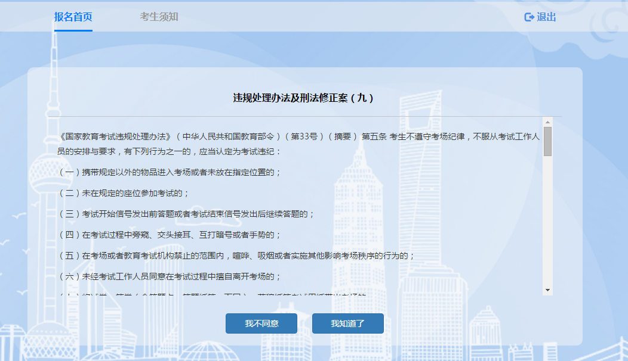
点击“我知道了”，进入如图所示页面：
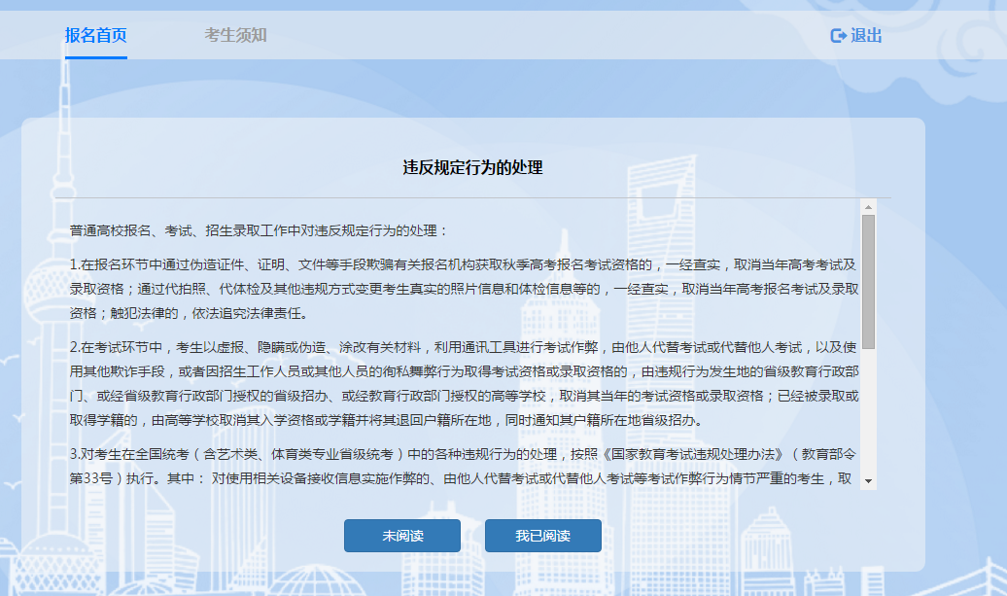
点击“我已阅读”，进入如图所示：
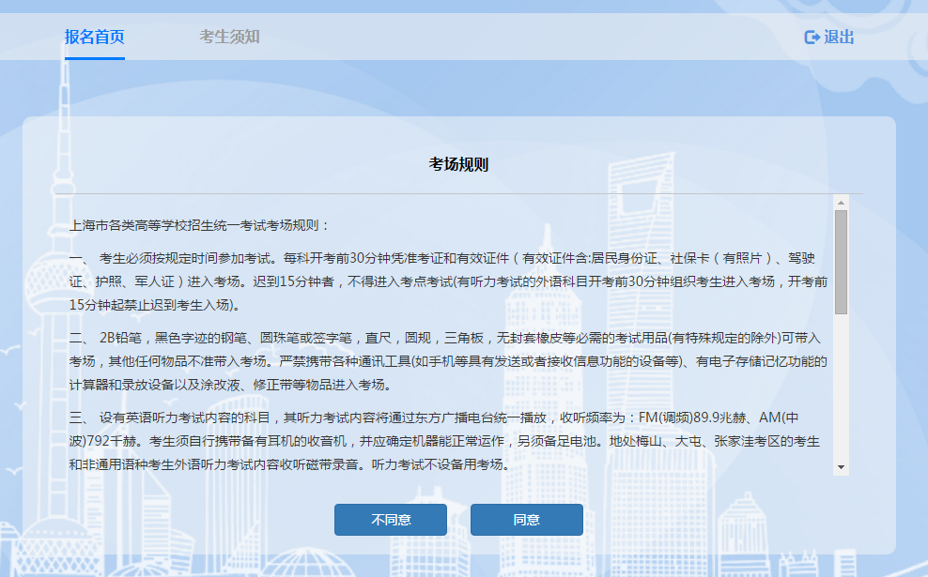
点击“同意”，进入如图所示页面：
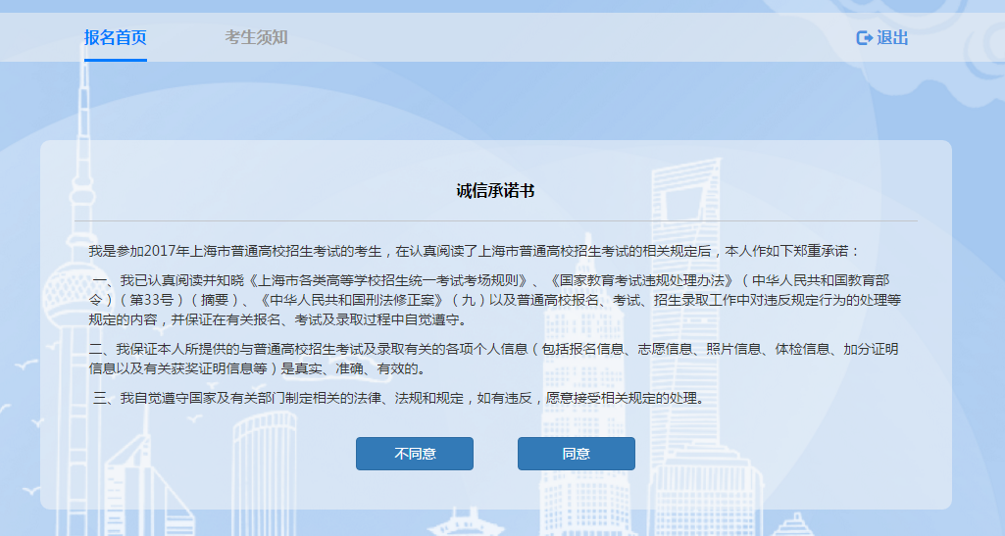
点击“同意”，进入基本信息填写页面，如图所示：

三、填写基本信息
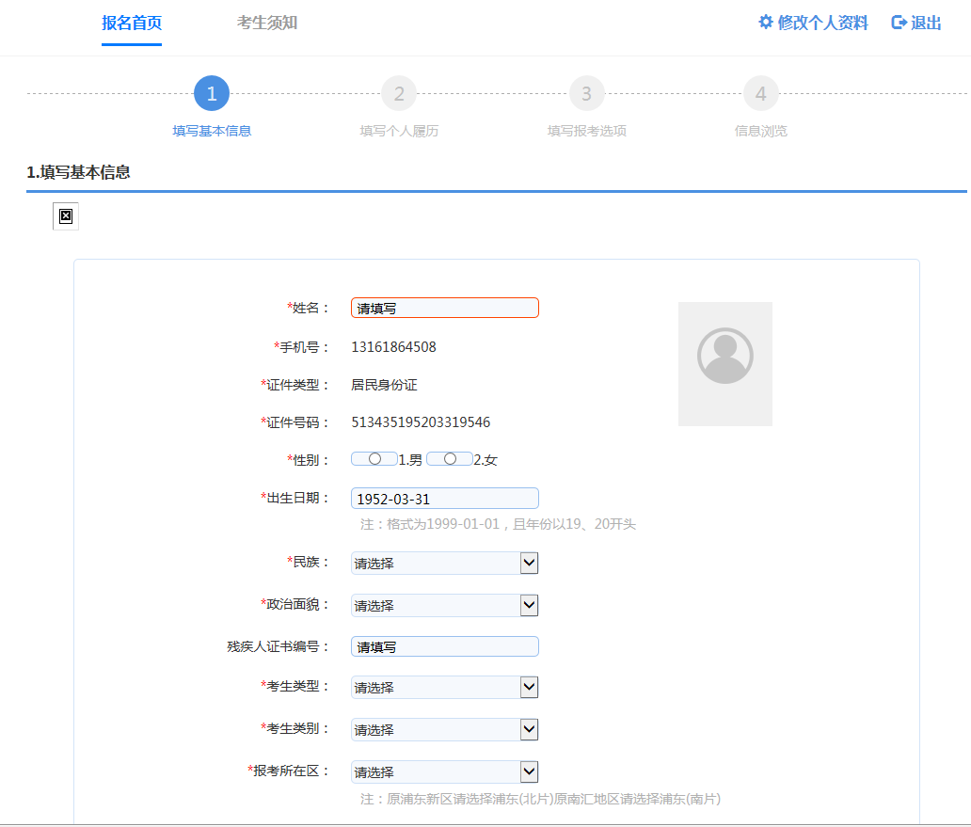

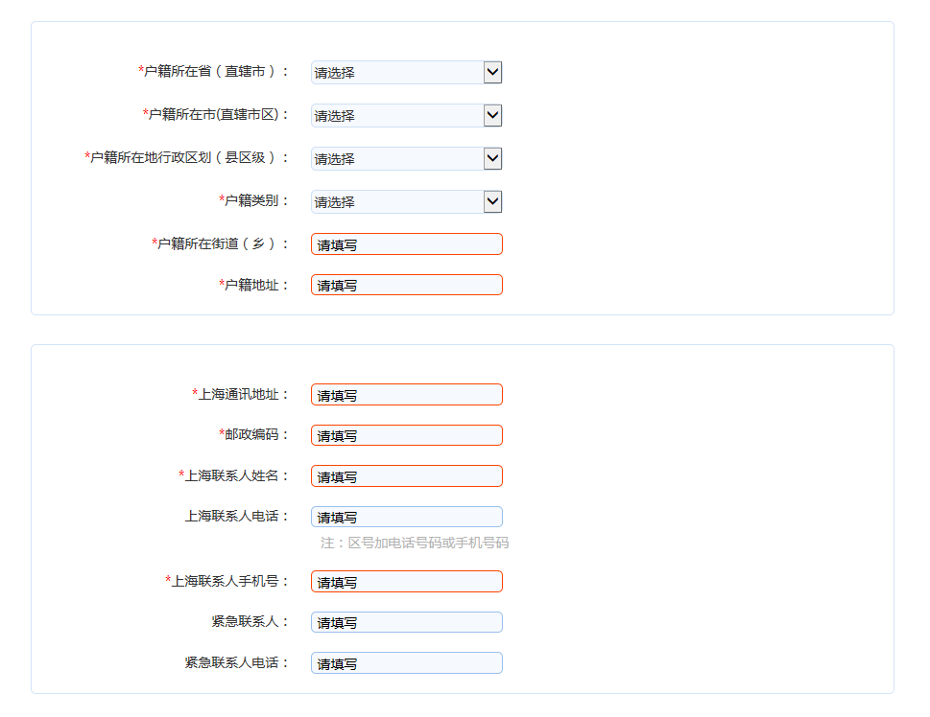
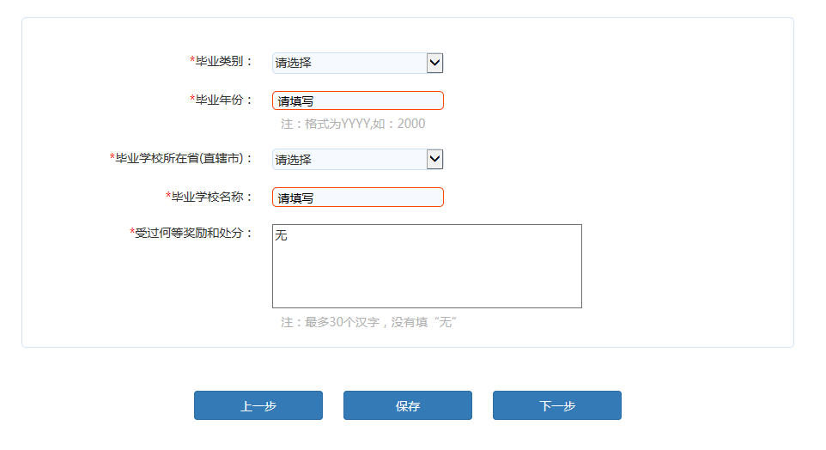
图中的凡是红色*号的内容均为必填项。
对于本市应届高中生，系统将从学籍库中调取姓名、性别、照片、报考所在区、学校。校内学号是指学生在学校使用的学号，一般为四位，如果不知道，请咨询学籍所在学校的老师。
对于非本市应届高中生，无需填写学籍号、校内学号。班级默认为99，无需修改。
户籍类别请根据实际情况填写。对于持有《上海市居住证》的考生，请填写主证人的居住证号码及考生的居住证号码，如果没有居住证号码请填写身份证号码。户籍所在省市按照户口本上的户籍填写，对于户籍原属闸北的考生，请在户籍所在市（直辖市区）选择静安区。户籍所在街道（乡）和地址请按照户口本上填写。上海通讯地址要写本市详细地址，切勿写同上。邮政编码与通讯地址需一致。上海联系人、紧急联系人及电话，一般填写父母电话，尽量不要重复。奖励与处分，最32个汉字，以已有获奖证书为准。

四、填写个人履历
填写好以上信息后，点击“下一步”，进入个人履历填写页面如图所示。个人简历至少填写一行，请从高中阶段开始填写。高中阶段以前信息不必填写。家庭成员至少填写一行。
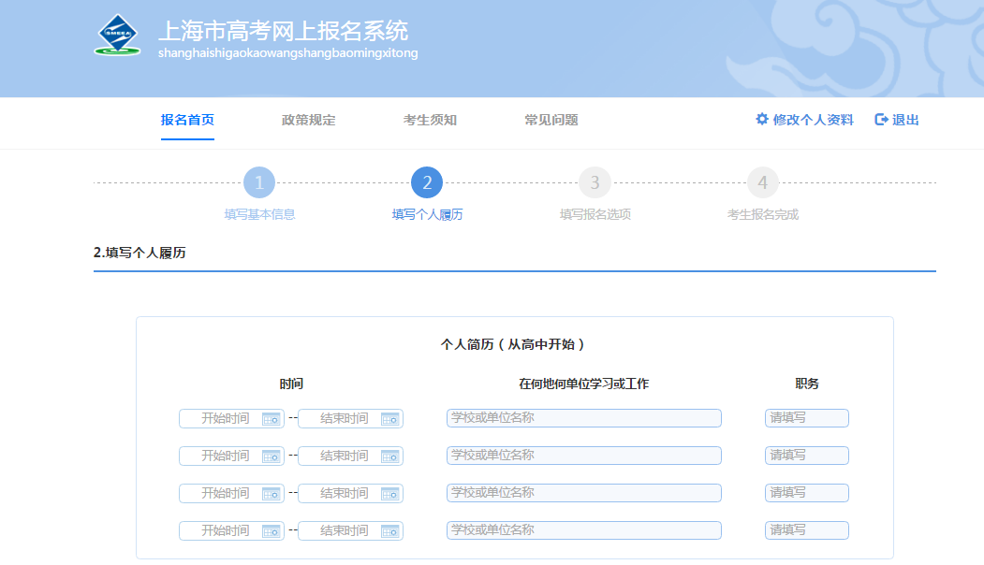
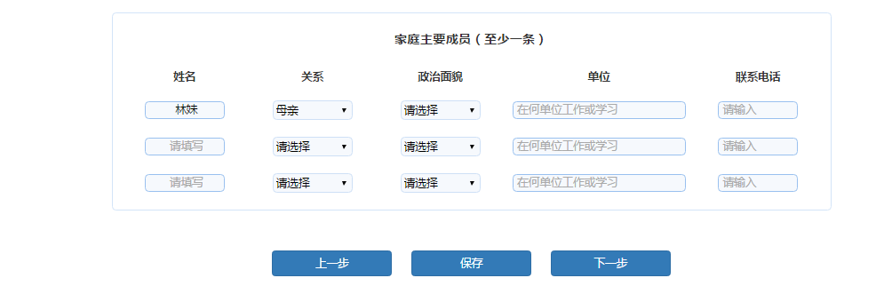

个人履历页面中个人简历中的职务为非必填项，个人简历和家庭主要成员必须填写一条。填写完成后，点击“下一步”，进入报考选项填写页面，如图所示：

五、填写报考选项
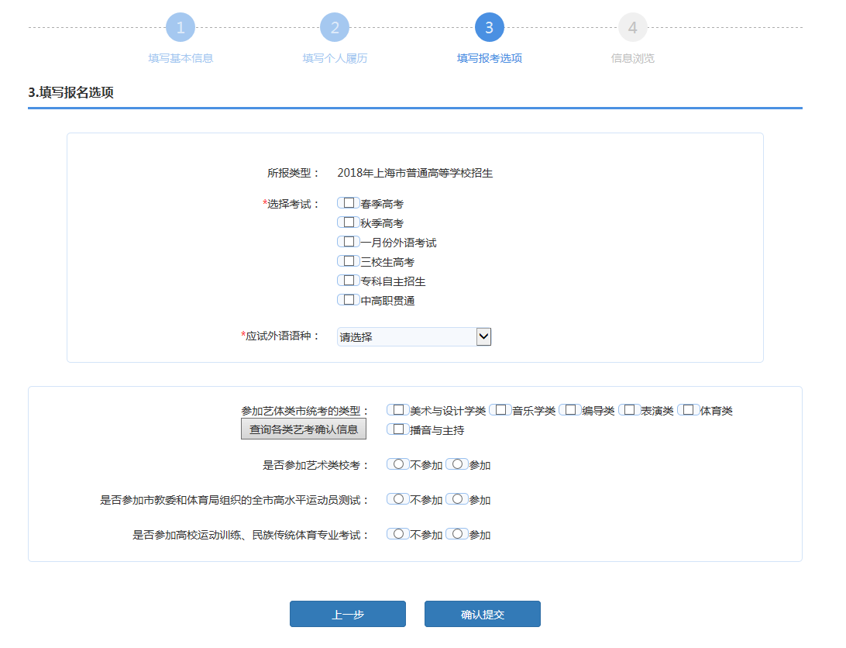
选择考试说明：
1、考生分类、考生与考试的关系、考试之间的互斥关系如下图所示；
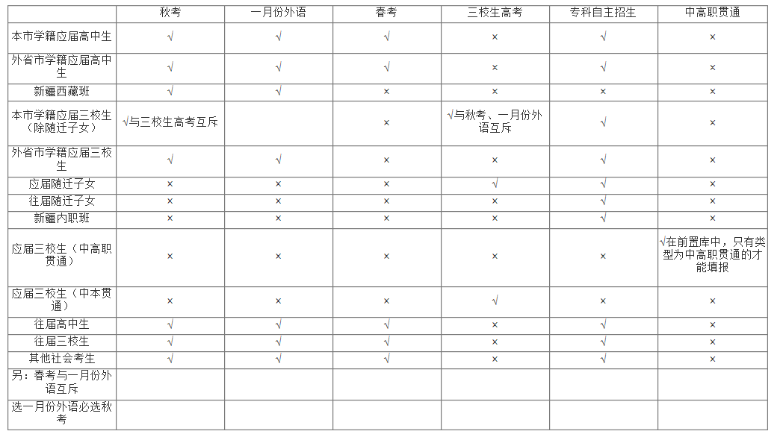
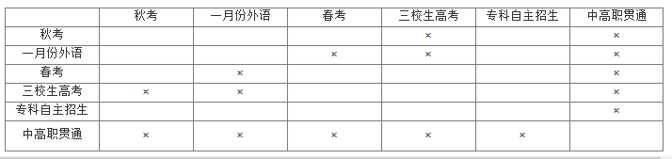
2、语语种的下拉选项与考试类型有关，如果是三校生高考和专科自主招生，则只有英语和日语；如果是中高职贯通，则有英语、日语和德语；其他考试有英语、日本、俄语、德语、法语、西班牙语；
3、三校生毕业专业只有考试类型是三校生的才出现，其他考生类型不出现，三校生毕业专业分大类和小类两级联动；应届三校生的专业由学籍库导入，考生不能编辑；往届三校生的专业自己选择；
点击确认提交后，生成流水号，并显示考生信息浏览页面；
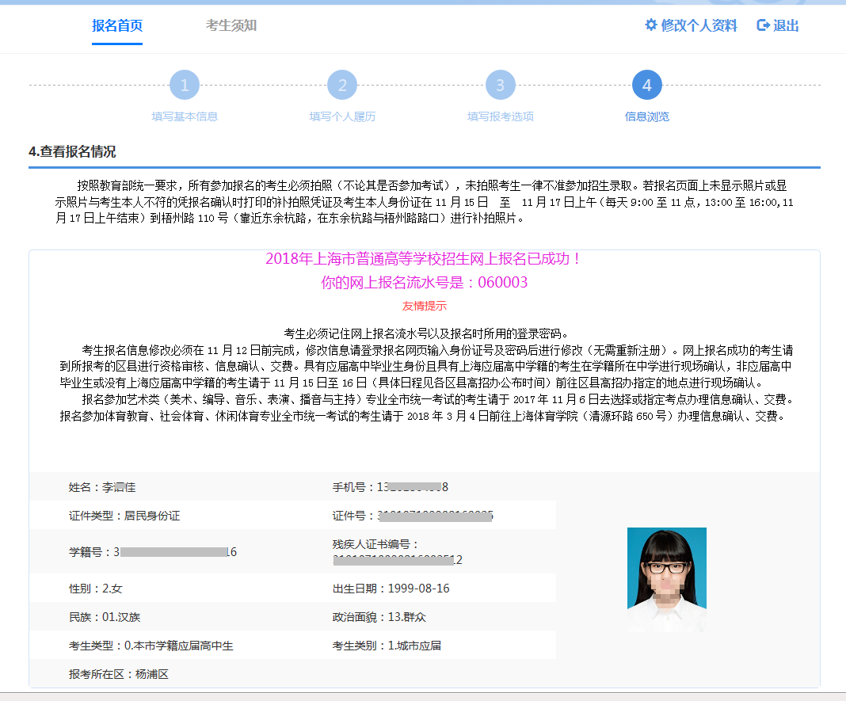
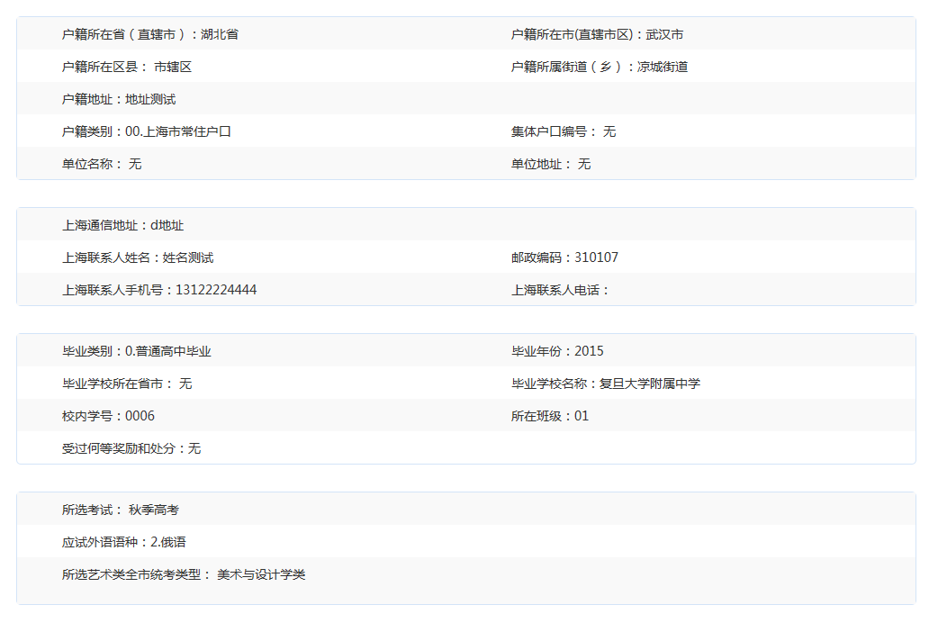
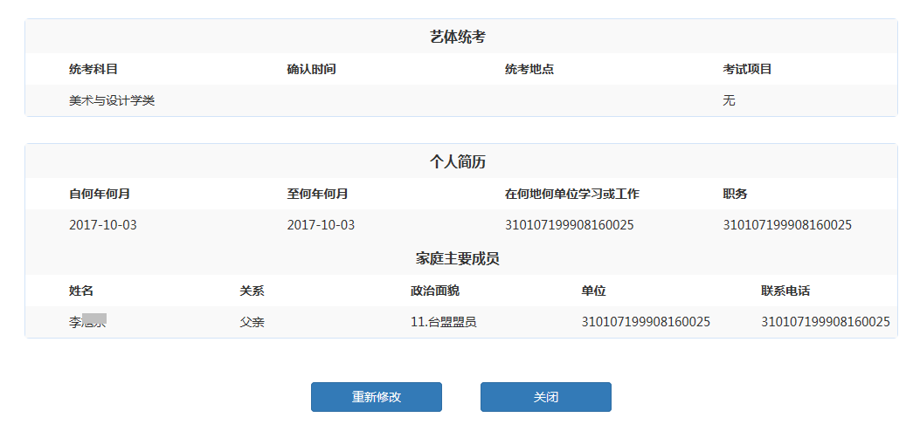
请仔细阅读页面上的提示信息。出现流水号说明提交成功，考生可以浏览所填写的信息，如果无误，点击“关闭”按钮退出系统。如果有误，点击“重新修改”可修改考生信息。退出后，在系统开放时间内可以不限次数登陆系统进行信息修改。
填报完成后，美术与设计学类考生请在规定时间内选择考点。后期考生需在指定时间到就读中学或区县招办进行现场确认，艺体类考生在指定时间到对应考点进行艺体类报考确认。

美术与设计学类选择考点
报考美术与设计学类的考生要在规定时间内登录系统选择考点，点击“老用户入口”输入证件号和密码，直接进入选择考点页面，如图所示：
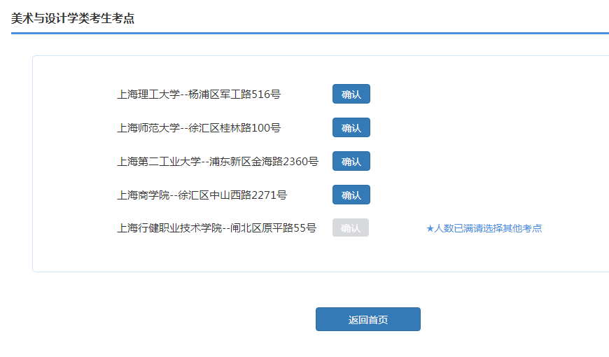
如果某个考点后面显示“人数已满请选择其他考点”表示当前人数已满，将无法选择。后期如果有考生从该考点退出，该考点没有人数已满字样，则可以选择该考点。
在某个人数不满的考点后面，点击“确认”按钮，即为选择该考点。
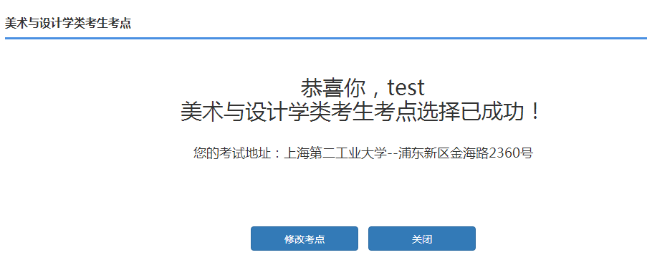
选择好考点后，如果需修改考点，请点击“修改考点”按钮，
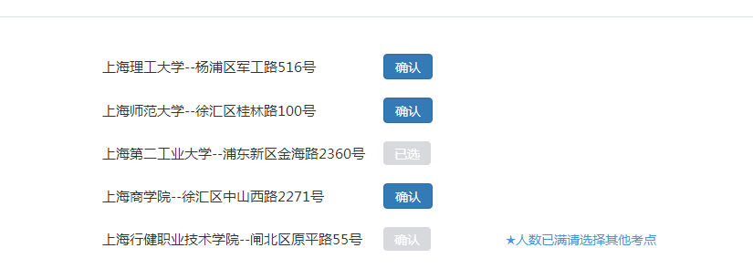其中灰色“已选”按钮为当前选择的考点。在想选择的考点后面点击“确认”按钮，此时将看到提示框，询问是否取消原考点，选择新考点。
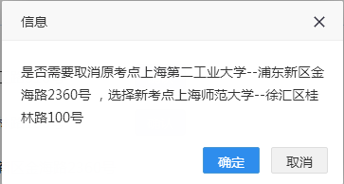
点击“确定”按钮，显示如下：
